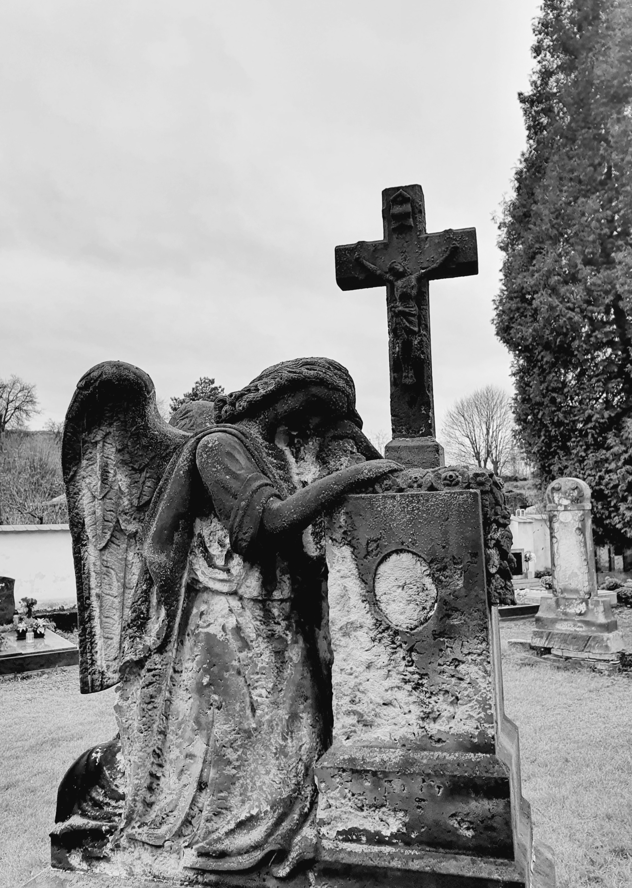
DUŠIČKY – Krásný Les
vzpomínka na zemřelé
sobota 2.11.2024

10¹⁵ – Modlitba za zemřelé na hřbitově

Zveme všechny, kteří ztratili někoho blízkého,
anebo někdo blízký je pohřben na zdejším hřbitově,
aby za něj přišli zapálit svíčku.

